辉县人民干得好展览馆
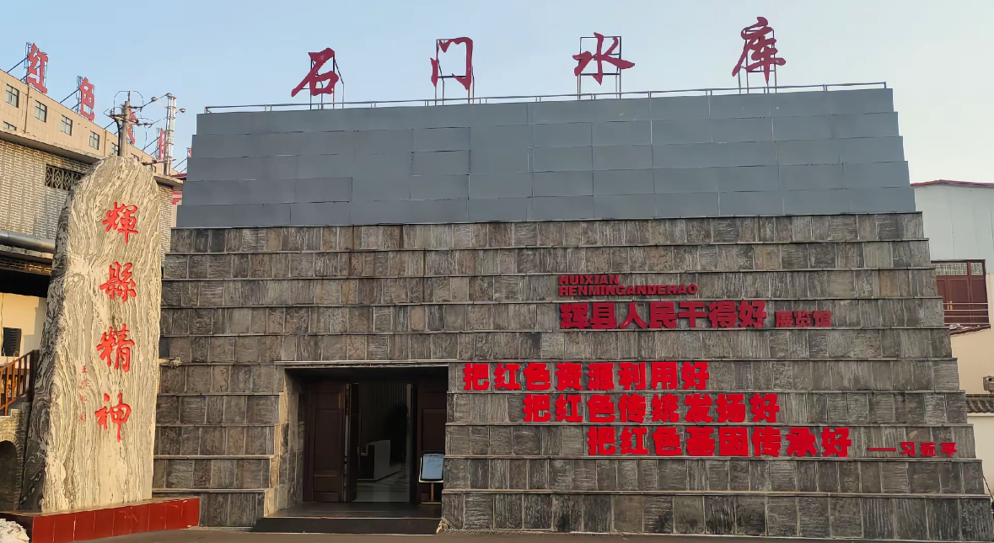

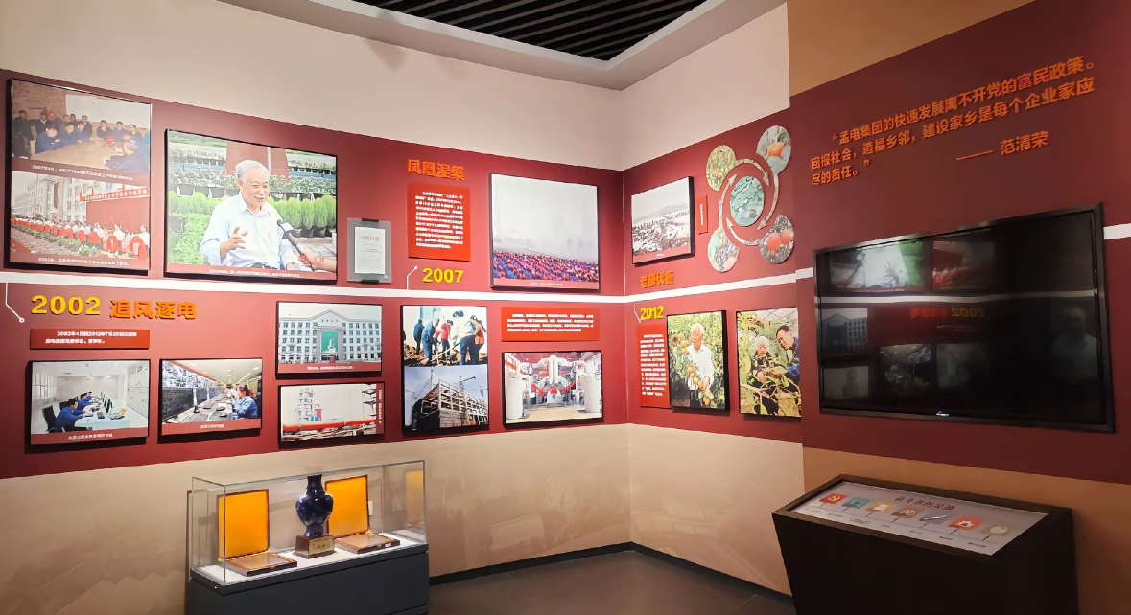

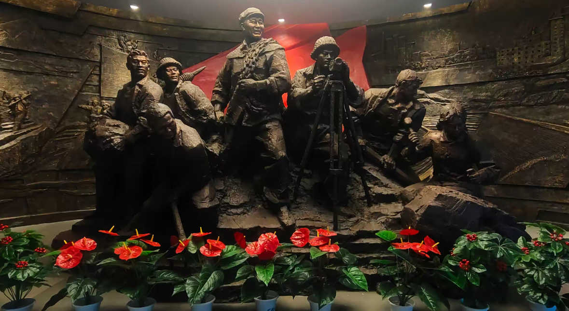
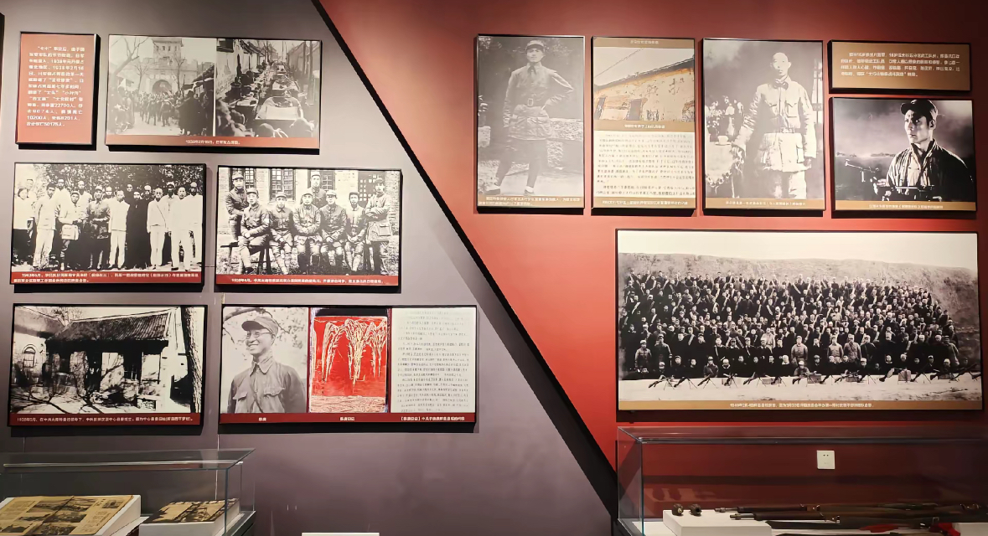
讲解：
辉县人民干得好展览馆主要纪念20世纪六七十年代，时任辉县县委书记郑永和带领辉县人民战天斗地、苦干实干，记录彻底改变辉县贫穷落后面貌的历史的展览馆，以下是详细介绍。
---历史背景：
辉县人民干得好展览馆的历史背景是20世纪六七十年代，辉县因独特地理环境，水旱灾害频繁，人民生活困苦。时任辉县县委书记郑永和带领全县人民自力更生、艰苦奋斗，治山治水，十年大干，修建了多个水库，劈开太行绝壁修建郭亮挂壁公路等，彻底改变了辉县贫穷落后面貌，得到了周恩来总理“辉县人民干得好”的高度评价。为传承和发扬“辉县精神”，河南孟电集团投资打造了该展览馆。
---建筑特点：
•外观设计简洁协调：建筑设计简洁，外观与地方文化相协调，整体风格庄重朴素，融入了当地的地域文化特色。
•内部空间布局合理：展馆面积为1400平方米，内部空间合理设计，共分为序厅、水旱频繁共城大地民生艰、艰苦奋斗辉县山河重安排和不忘初心砥砺奋进铸辉煌等四个部分，各部分之间过渡自然，便于观众参观浏览。
•展示手段丰富多样：展馆运用了大量的高新科技手段，通过声、光、电和裸眼3D等技术，结合原版照片、报纸、农具、军械等1000余件实物以及场景再现等方式，全方位、多角度地展现辉县人民的奋斗历史。
•具有文化象征意义：馆内设有青铜浮雕墙，上面的千双手印象征着辉县人民的艰苦奋斗精神，成为展馆的一个标志性文化符号。
---陈列展览：以“不忘初心、牢记使命”为主题思想，展览分为序厅、水旱频繁共城大地民生艰、艰苦奋斗辉县山河重安排、不忘初心砥砺奋进铸辉煌四个部分。通过1000余件图片人物、报纸新闻、开山工具等实物，结合声、光、电和裸眼3D等高新科技手段，展现了20世纪六七十年代辉县人民在郑永和带领下战天斗地、改变贫穷落后面貌的历史，以及“辉县精神”在新时代的传承。
---荣誉称号：河南省中共党史教育基地、新乡市青少年爱国主义教育基地、新乡市青少年教育基地。

地址：位于河南省新乡市辉县市常村镇凤凰山新乡市太行红色文化教育基地内。

特产：辉县山楂制品，辉县食用菌，辉县酸辣粉，卤南瓜子

百年老店小吃：苏阳山楂金糕，太行韩氏不老鸡

